揭秘“柠檬水”


柠檬的功能成分包括类黄酮、柠檬酸、香豆素、维生素等，日益受到重视。很多微商甚至以此为噱头，将各种柠檬制品推到了可治百病的地位：因为富含维生素C，就被宣传能预防和消除皮肤色素沉着，是很多电商极力推崇的美白佳品；因为含有柠檬酸、类黄酮等多种抗氧化物质，就被认为具有抗癌作用。透过噱头看真相，柠檬其实只是一种水果，并没有所谓的美白、抗癌等药用奇效。
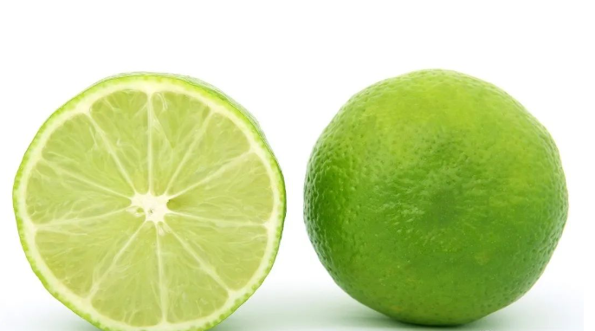

柠檬有预防泌尿系统结石的作用。第一，柠檬中含有大量柠檬酸盐，能降低尿液中的草酸钙、磷酸钙浓度，从而抑制在肾内形成结晶体，即肾结石的前身。第二，柠檬可以碱化尿液、预防尿酸结石。这里似乎存在一个悖论，为什么酸的水果反而可以碱化尿液？这是因为柠檬酸虽为酸性，但柠檬酸的代谢产物为二氧化碳和水，二氧化碳随呼吸呼出体外，不再为酸性。而柠檬中的钾离子、钙离子能与尿液中的酸根离子结合，减少尿液的酸性，使尿液呈弱碱性，有助预防肾结石，尤其是痛风患者容易得的尿酸结石。


由于柠檬原汁的pH值只有2.5，而人体血液正常的pH值是7.35～7.45，属于弱碱性体质，所以柠檬原汁并不适合饮用。稀释后的柠檬水过量饮用的话，也易腐蚀牙釉质，引发口腔问题。尤其是在空腹时饮用，会加速胃酸分泌，引起原有胃酸过多者或胃溃疡者的胃部疼痛症状。凡事不要过量，食用柠檬也应适量。尤其是肾结石患者，应该在医生指导下治疗结石。对于尿酸结石患者，建议每日半杯柠檬水，其提供的柠檬酸有助于将尿液调至弱碱性。没有一种食物，可以有效代替医疗手段。客观看待食物的作用，是每一个尊重科学的人应有的态度。
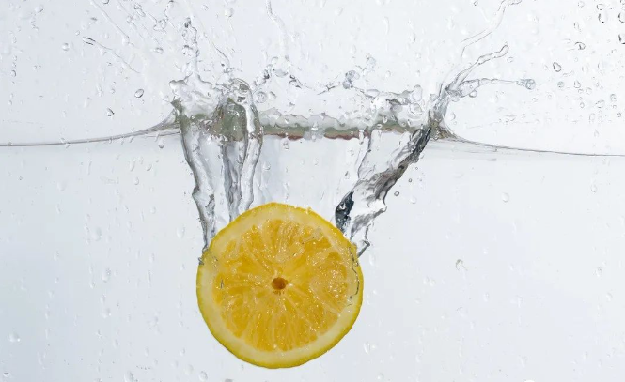

柠檬本身是一种含糖量较低的水果，由于它太酸了，也很少有人单吃，因此泡水是一种不错的选择。柠檬水本身没有减肥的作用，但是可以拿它来做含糖饮料的替代品，一定程度上是能控制体重的。除了柠檬水，苏打水、只加入茶叶不加糖的茶水、黑咖啡都是没有热量的用它们来替代含糖饮料，平均每天可以减少200kcal的热量摄入。此外，可以利用柠檬汁尝试较为健康、少油少盐并且口味独特的烹饪方式，烹调时多用醋、柠檬汁、香料、姜等调味，替代一部分盐和酱油；尝试柠檬、香芹、香菜、香菇、洋葱等有特殊香味的食物做搭配，让菜肴口感更丰富，同时让自己的口味由“重”变“淡”，饮食更为健康。
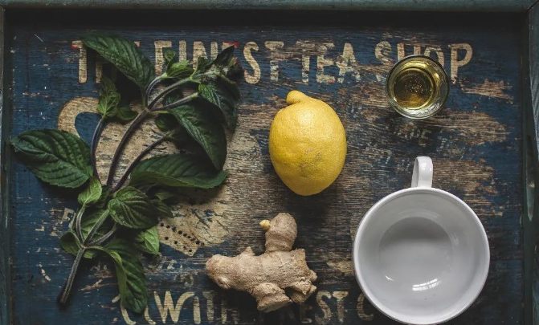

盈江县人民医院 临床营养科

